MENGGAMBAR KOMIK STRIP DENGAN TEMA BUDAYA LOKAL SEBAGAI KREATIFITAS REMAJA DI DESA DAHANREJO KIDUL GRESIK

Tahta Nada Qodar¹, Drs. Imam Zaini M.Pd²
¹Pendidikan Seni Rupa, Fakultas Bahasa dan Seni, Universitas Negeri Surabaya
email: tahta.17020124054@mhs.unesa.ac.id
²Pendidikan Seni Rupa S1 , Fakultas Bahasa dan Seni, Universitas Negeri Surabaya
email: imamzaini@unesa.ac.id

Abstrak

Tradisi kebudayaan di Gresik masih sangat dilestarikan hingga saat ini bermacam-macam beberapa diantaranya malam selawe, pasar bandeng, lampion hias damar kurung, dan rebo wekasan. Dari beberapa contoh tradisi tersebut yang melatarbelakangi peneliti ingin memberikan pelatihan serta pengujian kreatifitas kepada para remaja yang berada di desa Dahanrejo Kidul dengan membuat komik strip. Sehingga peneliti dapat merumuskan dua masalah sebagai berikut; bagaimana proses menggambar komik strip dengan tema budaya lokal Gresik untuk para remaja di desa Dahanrejo Kidul dan bagaimana hasil kreatifitas remaja dalam membuat komik strip dengan budaya lokal Gresik. Dalam melakukan penelitian ini penulis penelitian menggunakan metode kualitatif deskriptif dimana peneliti mengumpulkan data melalui observasi, wawancara, serta dokumentasi kemudian semua data tersebut diolah dan disajikan hasilnya menjadi beberapa penjelasan mengenai cara pembuatan komik strip dan hasil kreatifitas yang dibuat oleh para remaja desa Dahanrejo Kidul Gresik. Setelah semua dilaksanakan dan diteliti maka dapat ditarik kesimpulan bahwa dalam proses dalam menggambar komik strip untuk para remaja di desa Dahanrejo Kidul ini semua dipandu dan dibantu oleh peneliti mulai dari alat dan bahan yang sudah disiapkan, tema, pengkonsepan cerita, pembuatan karakter, serta pewarnaan. Dan untuk hasil kreatifitas yang telah dibuat oleh para remaja desa Dahanrejo Kidul ini berupa gambar komik strip lalu diuji dengan wawancara serta penilaian terhadap masing-masing hasil kreatifitas dan mencatat semua yang telah mereka presentasikan guna memvalidasi makna dari masing-masing gambar.

Kata kunci : kebudayaan di Gresik, remaja, komik strip

Abstract

The cultural traditions in Gresik are still very well preserved today, some of which include the Selawe night, the milkfish market, decorated damar bracket lanterns, and rebo wekasan. Several examples of these traditions are the background for researchers wanting to provide training and creativity testing to teenagers in Dahanrejo Kidul village by making comic strips. So researchers can formulate two problems as follows; what is the process of drawing comic strips with the theme of local Gresik culture for teenagers in Dahanrejo Kidul village and what are the results of teenagers' creativity in making comic strips with local Gresik culture. In conducting this research, the research writer used a descriptive qualitative method where the researcher collected data through observation, interviews and documentation, then all the data was processed and the results were presented into several explanations regarding how to make comic strips and the creative results made by teenagers from the village of Dahanrejo Kidul Gresik. After everything has been carried out and researched, it can be concluded that the process of drawing comic strips for teenagers in Dahanrejo Kidul village was all guided and assisted by researchers starting from the tools and materials that had been prepared, themes, story conceptualization, character creation, and coloring. And the creative results that have been made by the teenagers of Dahanrejo Kidul village are in the form of comic strip images and then tested by interviews and evaluating each creative result and recording everything they have presented in order to validate the meaning of each image.
Key words: culture in Gresik, teenagers, comic strips

PENDAHULUAN
Gresik menjadi kota yang dikenal sebagai kota religi karena perkembangan Islam begitu pesat dengan adanya dua dari kesembilan Wali Songo yang berada di kota ini yakni Sunan Giri juga Sunan Maulana Malik Malik Ibrahim. (gresikkab.go.id)
Gresik juga dikenal sebagai kota industri karena ada beberapa perusahaan yang memilih mendirikan pabrik di Gresik, beberapa yang terkenal adalah PT Semen Gresik (1957), PT Petrokimia Gresik (1972) dan PT Smelting (1996).
Berbagai kebudayaan di Gresik juga banyak diantaranya seperti; (1) Malam Selawe (25 an) merupakan tradisi khusus bulan Ramadhan di Gresik, merayakan Lailatul Qadar (malam seribu bulan). Malam selawe biasanya diselenggaraan pada hari ke 24 Ramadhan dan diadakan di makam Sunan Giri. Malam puncak Ramadhan bisa dikatakan malam larut malam atau tradisi hari ke-25 Ramadhan. Sejarah tradisi Malam Selawe tidak diketahui keberadaannya dan jelas diwariskan secara turun temurun sejak zaman Sunan Giri, begitu pula cerita lisan hingga saat ini. Malam ke-25 Ramadhan merupakan momen bertemunya Kanjeng Sunan Giri dengan Malam Seribu Bulan. (Tomi Nurrohman, 2021)
(2) Tradisi yang diwarisi Walisongo dan dilestarikan hingga saat ini adalah tradisi penyelenggaraan Pasar Bandeng di pusat kota Gresik. Sunan Giri pertama kali menerapkan tradisi ini untuk meningkatkan perekonomian masyarakat setempat. Dua dari sembilan Wali songo penyebar Islam di Gresik banyak berjasa dalam membangun tatanan budaya masyarakat Gresik. Mereka adalah Syekh Maulana Malik Ibrahim dan Raden Paku atau Sunan Giri. Melalui perdagangan, Ainul Yaqin, sapaan akrab Sunan Giri, berdakwah untuk masyarakat. Saat itu, Sunan Giri mulai membantu perekonomian masyarakat dengan mengolah dan memasarkan hasil pertanian. Hingga kini, masyarakat terus melestarikan peninggalan Sunan Giri dengan menyelenggaraan pasar bandeng.
(3) Rebo Wekasan atau Rebo Pungkasan merupakan kegiatan masyarakat Desa Suci Kecamatan Manyar. Rebo Wekasan adalah sedekah bumi berupa selamatan di sekitar Telaga Suci. Kegiatan ini dilakukan pada hari Rabu terakhir di Bulan Safar. Menurut cerita Mohammad Miftach, Sekertaris Desa Suci, 11 Mei 2017, Pada hari Rabu terakhir bulan Safar, Tuhan Yang Maha Esa mengabulkan doa masyarakat Desa Sumber Dusun Suci karena sudah lama menunggu akhirnya menemukan sumber air untuk memenuhi kebutuhan sehari-hari. Pada Rabu malam terakhir bulan Syafar, masyarakat mengadakan festival sedekah bumi dengan harapan mendapat keberkahan dari Tuhan Yang Maha Esa. Tradisi ini masih berlanjut hingga saat ini. Kegiatan kemasyarakatan serupa juga terjadi di Desa Kembangan, Kecamatan Kebomas.(Siti Mahmudah Yanti, 2017)
(4) Festival damar kurung dimulai pada tahun 2012 oleh Novan Effendy. Festival ini bernama Pesantren Damar Kurung dan berlangsung setiap tahun. Festival ini diadakan pada minggu kedua bulan suci Ramadhan. Festival ini dilakukan dengan menyalakan ratusan lampion damar kurung. Setiap tahunnya festival ini mempunyai tema yang berbeda-beda dan diadakan di tempat yang berbeda. Berbagai rangkaian acara seperti seni Pencak Macan, tari budaya, pameran lukisan damar kurung meramaikan festival ini. Selain itu juga akan ada parade kostum karnaval Gresik, pemutaran video dokumenter para pelukis damar kurung dan masih banyak lagi. Festival ini diadakan sebagai upaya untuk menghidupkan kembali budaya damar kurung yang sudah semakin usang dimakan zaman.(Tomi Nurrohman, 2021)
Masyarakat di Gresik sendiri pasti pernah mengunjungi berbagai macam tradisi seperti contoh diatas baik kalangan tua maupun muda, kebanyakan mereka menikmati sentra kuliner pada saat tradisi ini berlangsung dan menikmati malam puncak pada hari terakhir.
Masa remaja merupakan masa transisi yang sering menimbulkan kebingungan. Pada masa remaja banyak terjadi perubahan baik secara fisik maupun psikis sesuai dengan tugas perkembangan yang harus diselesaikan remaja. Remaja berada pada fase berpikir formal. Pada tahap ini remaja mengembangkan keterampilan kognitif dan mulai berpikir logis, abstrak, dan hipotesis (Piaget Mukhlis dan Hirmaningsih, 2010). Kondisi ini berarti remaja mulai menyelesaikan permasalahannya pada masa ini. Kemampuan seseorang dalam memecahkan suatu masalah erat kaitannya dengan kreativitas.
Kreativitas merupakan kemampuan suatu insan dalam menghasilkan suatu komposisi, gagasan maupun produk yang pada dasarnya baru juga sebelumnya tidak diketahui oleh penciptanya. Kreativitas pada individu adalah kemampuan umum dalam menciptakan suatu hal secara baru, seperti kemampuan memunculkan ide-ide baru yang bisa diimplementasikan dalam melakukan pemecahan masalah, maupun kemampuan melihat hubungan baru antar elemen yang sudah ada sebelumnya. (Munandar, 2009).
Biasanya yang membutuhkan komik bacaan ialah usia remaja maupun anak-anak, adapun kisah komedi dan budaya yang dapat dibaca pada komik, terdapat juga berbagai gambar menarik selaku dukungan dalam memikat hati pembaca, utamanya remaja yang juga gemar membaca komik strip.
Seperti yang diketahui komik strip itu mudah ditemukan di tempat-tempat yang mudah seperti di buku-buku, majalah harian, dan koran, dapat disimpulkan bahwasanya komik merupakan satu diantara media yang memiliki fungsi dalam menyampaikan cerita dari ilustrasi gambar guna pendeskripsian cerita.
Dari penjelasan diatas dapat diketahui bahwa di gresik masih terdapat budaya yang masih dilestarikan. Maka dari itu peneliti akan melakukan penelitian menggambar komik strip bagi remaja didesa Dahanrejo Kidul guna untuk mengasah kreativitas mereka serta memberikan pelatihan.
Terdapat dua rumusan masalah pada penelitian ini yakni bagaimana proses menggambar komik strip dan bagaimana hasil kreativitas dengan tema Budaya lokal Gresik dari remaja di desa Dahanrejo Kidul. Hal ini bertujuan untuk memberikan pelatihan kepada remaja desa Dahanrejo Kidul Gresik berupa menggambar komik strip.

METODE PENELITIAN
Dalam penulisan skripsi ini penulis mempergunakan metode penelitian deskriptif kualitatif. Berdasarkan pernyataan melalui Moleong (2014:6) penelitian kualitatif diberi arti selaku sebuah penelitian dalam memahami fenomena apa yang terjadi atas subjek penelitian, selayaknya tindakan, motivasi, persepsi, maupun perilaku. Penelitian kualitatif memberi gambaran tentang fenomena yang di alami subjek melalui cara melakukan analisis juga mendeskripsikannya mempergunakan sebuah metode.
Penelitian kualitatif selaku sebuah cara dalam memberi gambaran sebuah fenomena melalui subjek juga objek penelitian dengan mendalam dalam bentuk penjelasan maupun pengungkapan dengan deskriptif. Melalui penelitian kualitatif ini, peneliti dapat menganalisis kreativitas budaya lokal melalui menggambar komik strip oleh anak-anak di desa Dahanrejo Kidul Gresik.
Sumber data utama pada penelitian ini merupakan hasil karya remaja desa dahanrejo kidul. Selanjutnya sejumlah data yang telah terkumpul dilakukan analisis beserta mempergunakan teknik flow model of analysis (model mengalir). Peneliti melakukan reduksi data melalui cara pengumpulan sejumlah data yang dihasilkan melalui lapangan dalam bentuk data kasar, selanjutnya dipilah-pilah terdapat sejumlah data yang tak dipergunakan juga data yang dipilih yang berdasarkan tujuan penelitian. Reduksi data menjadi komponen pertama pada analisis yang selaku proses seleksi, pemfokusan, penyederhanaan; dan abstraksi data dari catatan. Selanjutnya data itu ditampilkan berupa paparan guna menjawab rumusan masalah sajian data menjadi sebuah rangkaian organisasi informasi, deskripsi berupa narasi yang memberi kemungkinan simpulan penelitian bisa dikerjakan. sajian tersebut selaku rangkaian kalimat dengan dilakukan penyusunan dengan sistematis juga logis, Sajian data ini haruslah merujuk terhadap rumusan masalah yang sudah dirumuskan selaku pertanyaan penelitian kemudian narasi yang tersaji ialah deskripsi Selanjutnya peneliti menarik kesimpulan. Kesimpulan harus diverifikasi beserta melihat ulang data dalam lapangan.
Dalam penelitian ini yang menjadi subjek adalah remaja desa Dahanrejo Kidul. Peneliti memfokuskan 10 anak sebagai penelitian, rentang usianya dari 19-22 tahun. dan yang menjadi obyek ialah kreatifitas hasil menggambar remaja dalam pembuatan komik strip dengan tema budaya lokal gresik. Penelitian ini dilakukan kepada remaja desa Dahanrejo Kidul pada tanggal 7-8 Oktober 2023 di rumah makan Perumahan Permata Suci Gresik.
Pengumpulan data menjadi sebuah aktivitas pada penelitian dengan sifat dasar juga tak bisa dilewati. Teknik pengumpulan data pada penelitian kualitatif bisa dikerjakan beserta sejumlah cara yakni melalui studi dokumen, observasi, juga wawancara, Herdiansyah (2010: 116). Peneliti haruslah mengetahui terdahulu dengan pasti menegnai sumber mana informasi ilmiah tersebut bisa didapatkan.
Observasi, Berdasarkan pernyataan Cartwright & Cartwright dalam Herdiansyah (2010: 131) observasi diberi arti selaku sebuah tahapan melihat, mengamati, mencermati apalagi “merekam” tingkah laku dengan sistematis guna tujuan khusus. Observasi dilaksanakan beserta melihat dengan langsung kondisi perihal yang dilakukan penelitian, selain dilihat juga diamati, dicermati secara seksama juga bahkan dicerna. Dalam mendapatkan data, setiap hasil melalui mengerjakan observasi sebaiknya dicatat, kemudian memperoleh data secara valid. Peneliti akan menggunakan remaja dan kreatifitasnya dalam membuat komik strip sebagai bahan observasi.
Wawancara, Percakapan yang dilaksanakan atas dua pihak, yakni pewawancara (interviewer) yang memberikan pertanyaaan juga terwawancara (interviewe) yang memberikan jawaban Berdasarkan pernyataan Sugiyono (2017: 318). Sebelum melakukan wawancara, peneliti menyiapkan sejumlah pertanyaan tertulis yang hendak ditanyakan ketika waktu wawancara kepada anak dan orangtua dengan alat bantu perekam suara dan buku catatan. Wawancara dipergunakan dalam mendapatkan data dengan sifat deskriptif, yakni butuh informasi lisan melalui narasumber.
Dokumentasi, Studi dokumentasi ialah metode pengumpulan data kualitatif beserta melakukan analisis isi sejumlah dokumen yang berhubungan beserta subyek, Herdiansyah (2010: 143). Studi dokumentasi pun yang mengungkapkannya beserta kajian dokumen. Adanya kajian dokumen, sudah tentu memberi bantuan peneliti, dikarenakan beserta dokumen itu dapat memberikan data sesuai kebutuhan peneliti dan dapat dipergunakan selaku sumber keterangan dalam menambah akurasi data yang lain yang didapatkan sepanjang penelitian. Dokumentasi yang terkait beserta penelitian ini diantaranya ialah data-data yang terkait dengan menggambar komik strip dengan tema budaya lokal sebagai kreatifitas remaja di desa DahanrejoKidul.
Sesudah keseluruhan data terkumpul jadi tahapan berikutnya penulis melakukan analisa data itu kemudian dilakukan penarikan sebuah kesimpulan. Dalam mendapatkan hasil secara tepat juga benar ketika melakukan analisa data, penulis mempergunakan teknik analisis isi. Analisis isi ialah penelitian dengan sifat pembahasan mendalam pada isi suatu informasi tertulis maupun tercetak pada media massa. Analisis isi bisa dipergunakan dalam melakukan analisa seluruh wujud komunikasi, yang mencakup televisi, iklan, berita radio, surat kabar, ataupun seluruh bahan dokumentasi lain.
Adapun berbagai tahapan strategis pada penelitian analisis isi, seperti halnya: Pertama, Penetapan model penelitian. Disini dietnetukan sejumlah media, analisis perbandingan maupun korelasi, objeknya sedikit maupun banyak juga lainnya. Kedua, pencarian data primer maupun data pokok, yakni teks sendiri. Selaku analisis isi, teks ialah objek yang pokok, apalagi terpokok. Pencarian bisa dilaksanakan beserta mempergunakan lembar formulir pengamatan khusus dengan sengaja dibuat selaku keperluan dalam mencari datanya. Ketiga, pencarian pengetahuan konstektual supaya penelitian yang dikerjakan tak ada pada ruang hampa, namun dapat dilihat kait-mengait beserta berbagai faktor lainnya.
Pada penelitian kualitatif secara mendasar terdapat data dalam melakukan peningkatan derajat kepercayaan data maupun keabsahan data, keabsahan data selaku konsep signifikan yang diperbaharui melalui konsep kesahihan (validitas) juga konsep keandalan (reliabilitas) Moleong (2014: 320-321). Keabsahan suatu data harus dilakukan pemeriksaan beserta teknik pemeriksaan keabsahan data yakni:
Triangulasi ialah teknik pada pemeriksa keabsahan data beserta cara melakukan pemanfaatan sesuatu yang lainnya, Ghony dan Fauzan Almanshur (2012: 322). Pemanfaatan sumber lain itu dipergunakan selaku pembanding maupun pengecekan akan data yang didapatkan.

KERANGKA TEORETIK
Berikut adalah kerangka pikiran menggambar komik strip dengan remaja di desa Dahanrejo Kidul tema budaya lokal gresik sebagai kreatifitas.

Pengumpulan data

Sajian data
Reduksi data

Penarikan simpulan dan verifikasi

HASIL DAN PEMBAHASAN

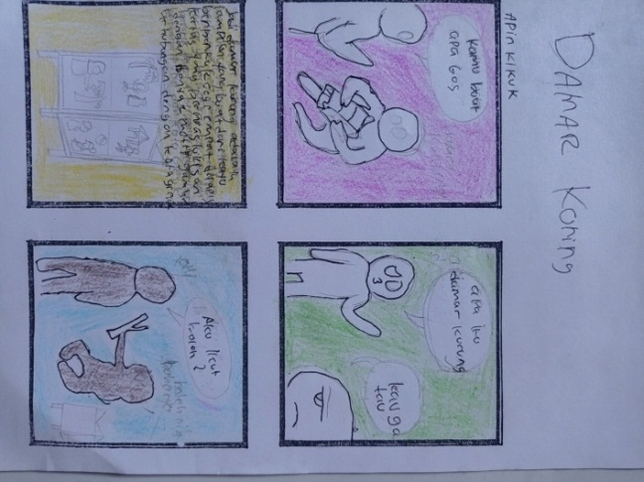
Gambar 1. Damar Kurung Karya Apin (19 tahun)
(dok. Tahta, 2023)
Menceritakan dua orang yang sedang berbincang di teras rumah karakter disini bernama bagus dan nama dia sendiri yakni apin, apin pada panel pertama penasaran dengan apa yang dibuat oleh agus sehingga dia bertanya “kamu buat apa gus?” “damar kurung” jawabnya, dikarenakan apin bukan warga dari Gresik diapun bertanya lagi pada panel kedua “apa itu damar kurung?” bagus pun bertanya balik “kamu nggak tahu?” dan kemudian bagus menjelaskan gambaran mengenai damar kurung pada panel ketiga “jadi damar kurung adalah lampion yang terbuat dari kayu berbentuk segi empat dilapisi kertas yang berlukiskan dengan banyak motif gambar yang berhubungan dengan kota Gresik” dan pada akhir panel si apin ingin ikut membuat damar kurung.
Dari segi penggambaran disini apin kurang teliti dan terbilang tergesa-gesa dalam membuat komik strip, hal ini didasari dengan adanya sketsa yang belum di tebali lineartnya dan terkesan agak kotor dikarenakan belum menghapus hasil sketsanya, pada panel 1-3 dia juga tidak memberi warna pada fokus karakter maupun object. Untuk pewarnaanya sendiri disini dia lebih dominan memilih satu warna saja di setiap background nya, arsiran pewarnaan tidak terlalu tebal dan tidak terfokus. Dalam sesi wawancara alasan mengapa mengambil tema damar kurung adalah karena dia bukan warga asli Gresik asalnya dari Medan dan penasaran dengan apa itu damar kurung yang biasanya ada digantung diantara pepohonan dan akan menyala jika dimalam hari (berdasarkan pengalamanya ketika melewati jalan PT.Petrokimia Gresik).
Pembahasan pada komik strip ini tidak terlalu banyak dan fokus pada pengertian Damar Kurung Gresik saja, penyajian dan penyampaian komik strip ini juga sederhana, bahasa yang digunakan juga mudah dimengerti hanya saja dari segi penulisan Apin ini tidak seberapa jelas pada penjelasan Damar Kurungnya sehingga peneliti menulis ulang untuk mempertegas maksudnya.

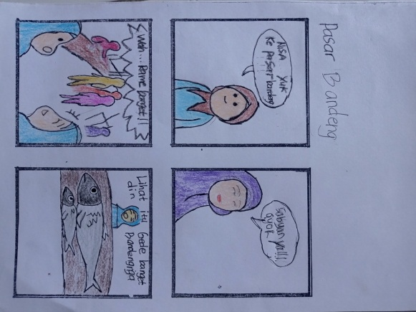
Gambar 2. Pasar Bandeng Karya Diana(20 tahun)
(dok. Tahta, 2023)
Gambar komik strip ini menceritakan tentang dua sahabat yakni nisa dan sabyan mereka hendak pergi ke pasar bandeng untuk menikmati event acara, pada panel pertama dan kedua berisikan ajakan dan persetujuan ajakan, pada panel ketiga dan keempat merupakan suasana yang ada di acara pasar bandeng mereka takjub dengan ramainya suasana acara. Pada panel pertama “Nisa yuk ke pasar bandeng!” ajak sabyan “sabyan ya!! Ayok” sahut Nisa pada panel kedua, kemudian mereka pergi ke lokasi dan melihat suasana disana “wah...rame banget!!” takjub mereka, dan di akhir panel mereka melihat- lihat ikan bandeng hasil panen warga Gresik yang ikut berpartisipasi “lihat itu gede banget bandengnya” seru sabyan.
Dari segi kreatifitas gambar komik strip milik Diana ini tidak terlalu banyak detail dan pembahasan, untuk pewarnaan lebih cenderung fokus ke utama yakni karakter, pembuatan karakter juga sederhana hanya dua yang di pertegas dan yang lainya hanya sebagai pelengkap saja. Alasan tidak mewarnai background pada saat sesi wawancara ialah karena dia bingung dengan pemilihan warna serta model pengarsiran.

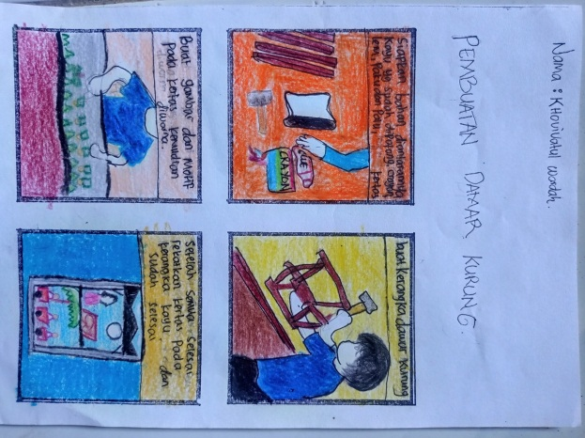
3. Pembuatan Damar Kurung Karya Ovi(19 tahun)
(dok. Tahta, 2023)
Komik strip gambaran ovi ini menjelaskan pembuatan damar kurung dari panel yang pertama yakni mempersiapkan alat dan bahan diantaranya; kayu yang sudah dipotong sebanyak 8 buah, lem, paku dan palu, kertas, krayon. Langkah berikutnya membuat kerangka damar kurung pada panel kedua, selanjutnya pada panel ketiga buat gambar dan motif pada kertas sesuai dengan selera kemudian diwarnai. Ketika semua bahan sudah siap, rekatkan gambar pada kerangka kayu tadi dan di beri lampu kuning di dalamnya panel terakhir.
Konsep pembuatan komik strip ini terstruktur, mulai dari penjelasanya yang singkat hingga cara penyampaianya meskipun terlihat sederhana namun mudah dimengerti, arsiran warnaanya juga terbilang berani dan tegas, pemilihan warna juga sesuai dengan apa yang diinginkan dan dilihat oleh Ovi (mood). Dalam wawancara “mengapa mengambil tema pembuatan Damar Kurung tersebut?” Ovi menjawab bahwa dulu waktu di SMA pernah membuat kerajinan Damar Kurung dan menurutnya itu pengalaman yang menarik, makanya ketika dia ikut berpartisipasi dalam pembuatan komik strip ini dia ingin menyampaikan pengalamanya lagi.

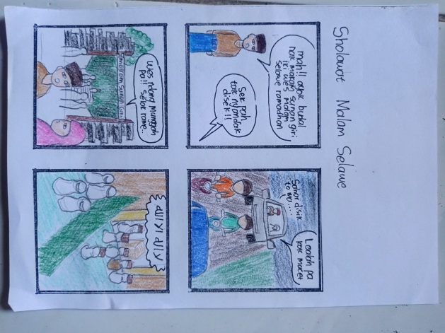
4. Sholawat Malam Selawe Karya Joeang(19 tahun)
(dok. Tahta, 2023)
Komik strip ini menceritakan tentang papa dan mama yang hendak pergi sholawatan di masjid makam sunan giri, pada panel pertama “mah!! ayok budal nak makam sunan giri iki wes malam selawe ramadhan”(ma!! ayo ke makam sunan giri ini sudah malam 25 ramadhan) “sek tak nyandak disek!!”(sebentar saya siap-siap dulu!!) pada panel kedua mereka pergi menggunakan mobil tetapi diperjalanan mereka terjebak macet dan si mama mengeluh “loalah pa kok macet”(aduh pa kok macet) “sabar disik to ma....”(sabar sebentar ma....) tidak lama kemudian mereka pun sampai di makam sunan giri dan suasananya agak ramai “wes ndang munggah pa!! Selak rame..”(buruan naik pa!! Ntar ramai..) dan mereka masuk ke masjid untuk berjamaah sholawat bersama.
Karya Kreatifitas milik joeang ini terbilang cukup unik karena memakai bahasa jawa dan peran mama disini agak lucu karena mama kebanyakan mengeluh, penulisan rapi dan terkesan seperti sudah terbiasa menggambar dari segi sketsa sudah cukup bagus dan pengambilan angle gambar juga menarik, pembuatan karakter juga terlihat agak hidup dan ramai, dalam wawancara “mengapa mengambil tema malam selawe ini dan apakah kamu pernah membuat komik atau suka menggambar?” “ya saya suka menggambar berdasarkan imajinasi sendiri ataupun dari contoh reverensi, alasan saya mengambil tema ini adalah karena orang tua saya biasanya akan mengajak ke masjid sunan giri ketika malam puncak ramadhan untuk membaca Al- Quran, sholat, dan berdoa dengan harapan mendapatkan berkah malam lailatul qadar” jawabnya lebar.
Untuk pewarnaanya mengglobal dan hanya fokus pada karakternya saja, dalam pemilihan warna juga bervariasi dan lebih berkesan, gaya arsiran agak ditekan sehingga menghasilkan warna yang pekat. Tujuan penggambaran komik strip buatan Joeang ini adalah karyanya akan di tempelkan pada dinding rumah agar bisa dibaca oleh siapapun yang melihatnya, dan dengan adanya partisipasi dalam pembuatan gambar komik strip bersama para remaja Dahanrejo Kidul lainya peneliti mengharapkan Joeang dapat menyalurkan bakat ataupun minat dalam hal menggambar.

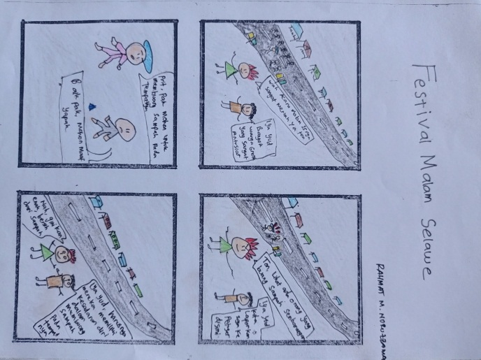
5. Festifal Malam Selawe Karya Rahmat(23 tahun)
(dok. Tahta, 2023)
Hasil kreatifitas milik Rahmat ini menceritakan tentang toni dan yudi yang sedang menikmati suasana di acara malam selawe tetapi mereka terganggu dengan adanya salah satu pengunjung yang membuang sampah sembarangan sehingga mereka melaporkanya kepada petugas kebersihan yang kebetulan dekat dengan lokasi mereka, pada panel pertama “wah acara malam selawenya sangat meriah ya ton!!” puji yudi “iya yud, banyak warga Gresik yang sangat antusias” imbuh toni, pada panel kedua salah satu pengunjung menjatuhkan sampah ditengah keramaian dan mereka melihatnya “ton, lihat ada orang yang membuang sampah sembarangan” ujar yudi kesal “iya yud, kita laporkan saja ke petugas disini” tambah toni, pada panel ketiga petugas menghampiri salah satu orang yang membuang sampah sembarangan tadi “pritt....pak mohon untuk membuang sampah pada tempatnya” “baik pak, mohon maaf ya pak” sesal pengunjung tersebut, dan diakhir panel
mereka pun terlihat senang karena perbuatanya “nah gini kan enak, bersih dari sampah” puji yudi, “iya yud harusnya mereka memiliki kesadaran diri dalam membuang sampah pada tempatnya” imbuh toni.
Pengkonsepan dan penyampaian cerita pada komik strip milik Rahmat ini baik dan terstruktur, dalam wawancara disini dia menceritakan kekesalanya terhadap pengunjung yang sering membuang sampah sembarangan saat ada event- event atau acara besar yang sedang berlangsung “kan sudah disediakan tempat sampah di titik titik tertentu jadi pengunjung seharusnya sadar akan hal itu” ujarnya kesal. Pengambilan warna disini Rahmat tidak terlalu banyak yang penting terlihat ramai, gaya arsiran dibuat tipis dan tidak menonjol. Untuk membuat karakter dia menggunakan shape berupa segitiga, bulat, persegi, dan garis, untuk detail pengunjung dia buat model stickman, kekurangan dalam pembuatan komik strip milik Rahmat ini terletak pada gelembung percakapan dan penulisan yang terlalu kecil sehingga membuat peneliti agak kesusahan dalam mengelola data.

SIMPULAN DAN SARAN
Dalam proses menggambar komik strip untuk remaja desa Dahanrejo Kidul ini berjalan dengan baik, semua alat dan behan juga sudah disediakan oleh peneliti meskipun ada beberapa hambatan seperti kebingung dalam memilih tema, pengkonsepan cerita, pembuatan karakter, hingga proses pewarnaan semua dibantu dan dipandu oleh peneliti. Dalam teknik pewarnaanya menggunakan arsir atau blok.
Untuk hasil kreativitas dari kebanyakan karya para remaja desa Dahanrejo Kidul mengekspresikan lewat pengalaman yang mereka ketahui, semua karya yang telah dihasilkan oleh para remaja desa Dahanrejo Kidul, peneliti mewawancarai mereka satu-persatu guna mencaritahu makna dari gambar yang dihasilkan dan mencatat data untuk validasi penelitian, juga mempresentasikan hasil karyanya didepan para peserta yang lain.

REFERENSI

AkbarAsfihan,2021,PengertianKomik, https://adalah.co.id/komik. Diakses pada tanggal 20 september 2020.
Anwar Sanusi, Metodologi Penelitian Bisnis, (Jakarta : Salemba Empat,2016), h.32.
Ghony, Djunaidi dan Fauzan Almanshur. 2012. Metodologi Penelitian Kualitatif. Yogyakarta: Ar-Ruzz Media.
Herdiansyah, Haris. 2010. Metodologi Penelitian Kualitatif untuk Ilmu-ilmu Sosial. Jakarta: SalembaHumanika.
Ilham Prastya, 2022, Pengertian Komik Menurut Para Ahli, Ciri-CiriKomikdanJenisnya,https://www.ayoksinau.com/pengertian-komik/. Diakses pada 23 oktober 2022.
Jevi, Nugraha, 2021, Mengenal Jenis-jenis Komik dan Contohnya, PerluDiketahui,https://www.merdeka.com/jateng/mengenal-jenis-jenis-komik-dan-contohnya-perlu-diketahui-kln.html. Diakses pada tanggal 24 oktober 2022.
M. Savio, 2019, how to make a comic strip with dialogues on any topic, https://www.getlitt.co/blog/how to-make-a-comic-strip/. Diakses pada tanggal 24 Oktober 2022.

Maharsi, I. 2011. Komik, Dunia Kreatif Tanpa Batas. Yogyakarta: Kata Buku.
Mahmudah Yanti, Siti, 2017. Tradisi Rebo Wekasan Di Desa Suci Institut Pesantren Sunan Drajat Paciran Lamongan
McCLoud, Scott. 2002. Understanding Comics. Jakarta: KPG.
Moleong, Lexy J. 2014. Metodologi Penelitian Kualitatif. Bandung: PT RemajaRosdakarya.
Munandar, U. (2014). Pengembangan Kreativitas Anak Berbakat. Jakarta: Rineka Cipta.

Notoatmodjo, Soekidjo, 2003, Pengembangan Sumber Daya Manusia, Jakarta: PT. Rineka Cipta.

Sugiyono. (2017). Metode Penelitian Kuantitatif, Kualitatif, dan R&D. Bandung : Alfabeta, CV.

